Лабораторная работа №7

Математическое моделирование

Данилова Анастасия Сергеевна

Содержание

# 1 Цель работы

Решить задачу об эффективности рекламы, используя при этом Julia и OpenModelica.

# 2 Задание

Постройте график распространения рекламы, математическая модель которой описывается следующим уравнением:

$\frac{dn}{dt}=\left(0.89+0.000015n\left(t\right)\right)\left(N−n\left(t\right)\right)$

$\frac{dn}{dt}=\left(0.000015+0.82n\left(t\right)\right)\left(N−n\left(t\right)\right)$

$\frac{dn}{dt}=\left(sin\left(9t\right)+0.3sin\left(4t\right)n\left(t\right)\right)\left(N−n\left(t\right)\right)$

При этом объем аудитории N = 1500, в начальный момент о товаре знает 15 человек. Для случая 2 определите в какой момент времени скорость распространения рекламы будет иметь максимальное значение.

# 3 Теоретическое введение

Математическая модель распространения рекламы описывается уравнением:

$\frac{dn}{dt}=\left(α_{1}\left(t\right)+α_{2}\left(t\right)n\left(t\right)\right)\left(N−n\left(t\right)\right)$

Модель рекламной кампании описывается следующими величинами. Считаем, что $\frac{dn}{dt}$- скорость изменения со временем числа потребителей, узнавших о товаре и готовых его купить, t - время, прошедшее с начала рекламной кампании, n(t) - число уже информированных клиентов. Эта величина пропорциональна числу покупателей, еще не знающих о нем, это описывается следующим образом: $α_{1}\left(t\right)\left(N−n\left(t\right)\right)$, где N - общее число потенциальных платежеспособных покупателей, $α_{1}\left(t\right)>0$- характеризует интенсивность рекламной кампании (зависит от затрат на рекламу в данный момент времени). Помимо этого, узнавшие о товаре потребители также распространяют полученную информацию среди потенциальных покупателей, не знающих о нем (в этом случае работает т.н. сарафанное радио). Этот вклад в рекламу описывается величиной $α_{2}\left(t\right)n\left(t\right)\left(N−n\left(t\right)\right)$, эта величина увеличивается с увеличением потребителейузнавших о товаре.

# 4 Выполнение лабораторной работы

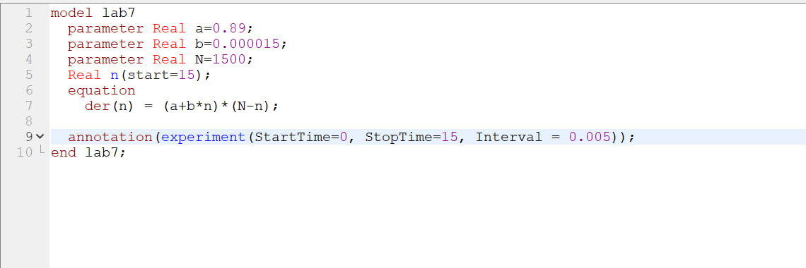

1Modelica

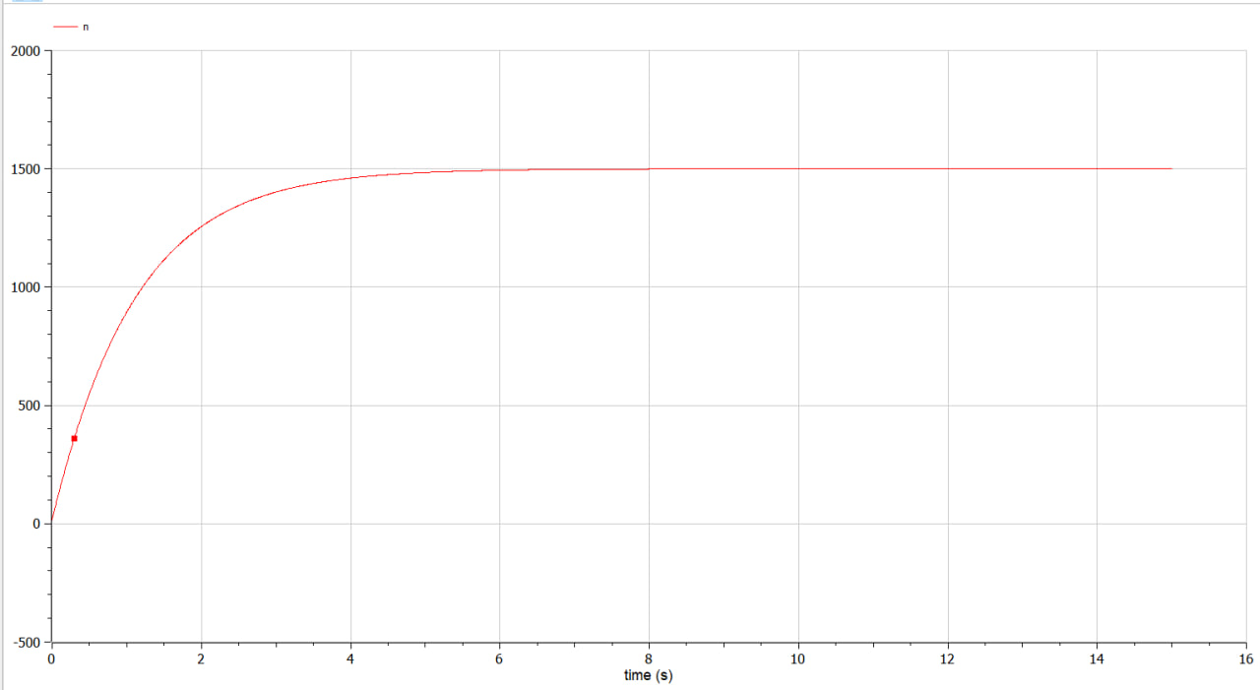

1 результат

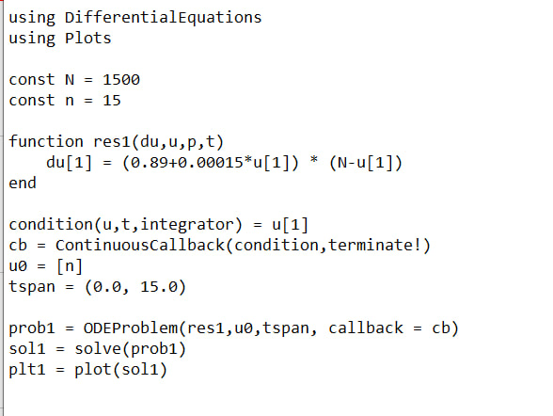

Julia

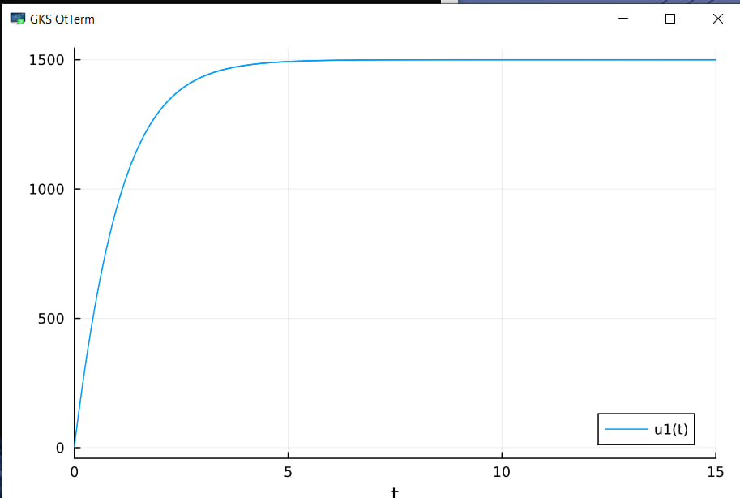

1 результат

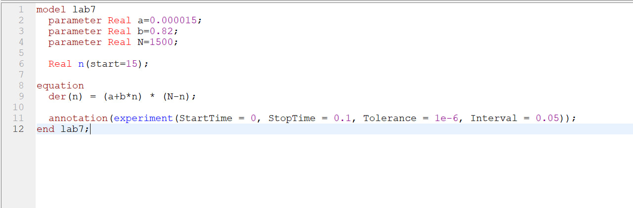

2Modelica

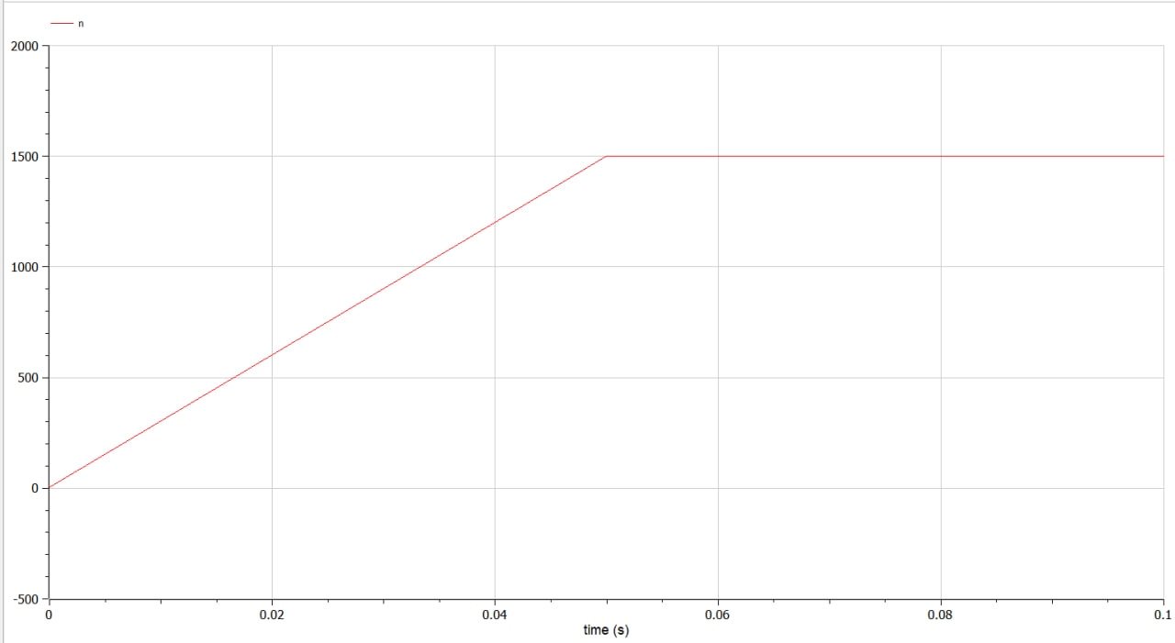

2 результат

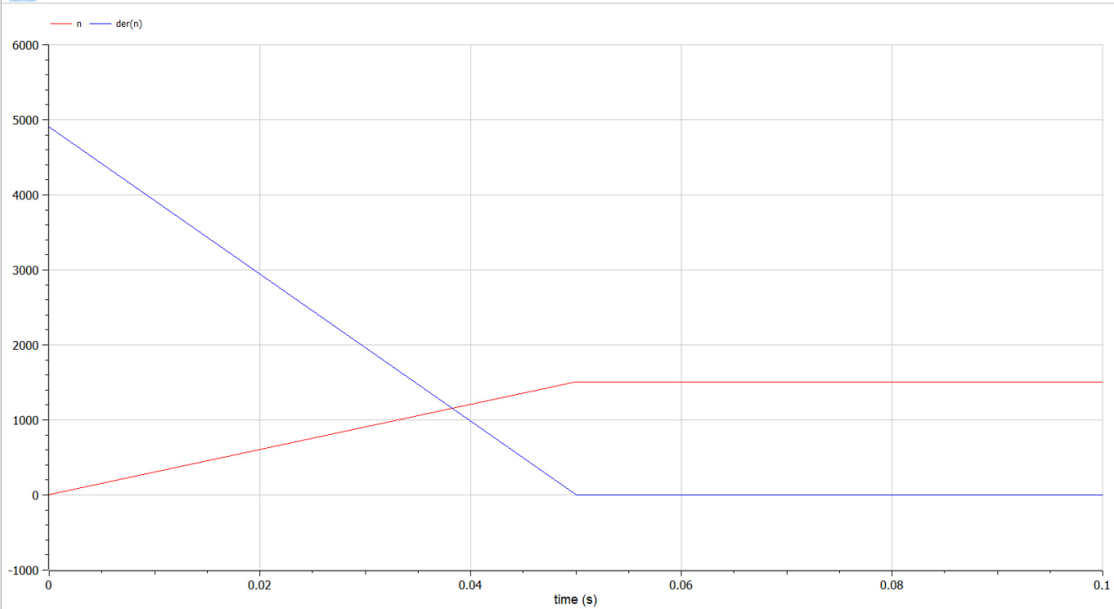

Максимальная скорость

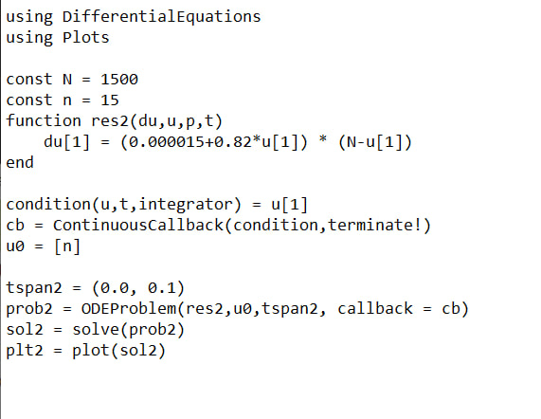

Julia

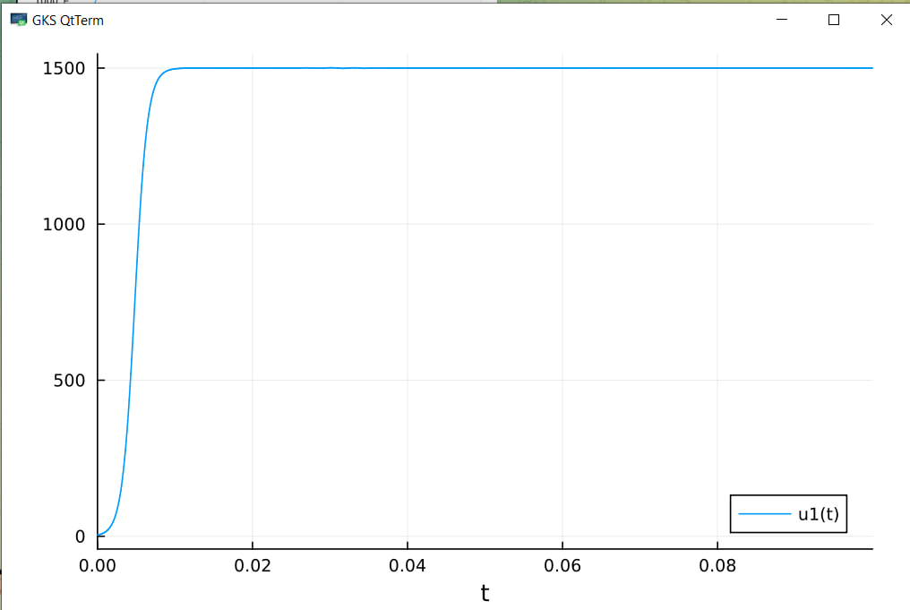

2 результат

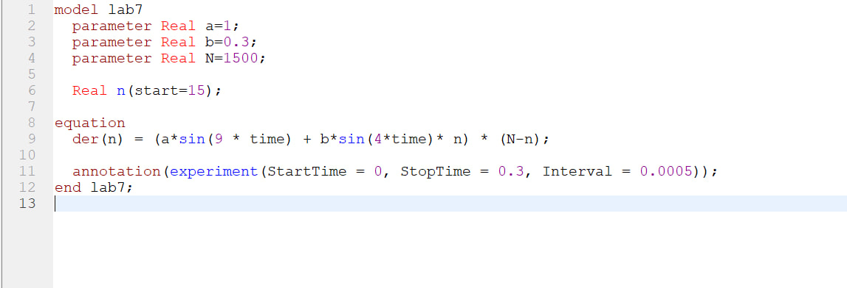

3Modelica

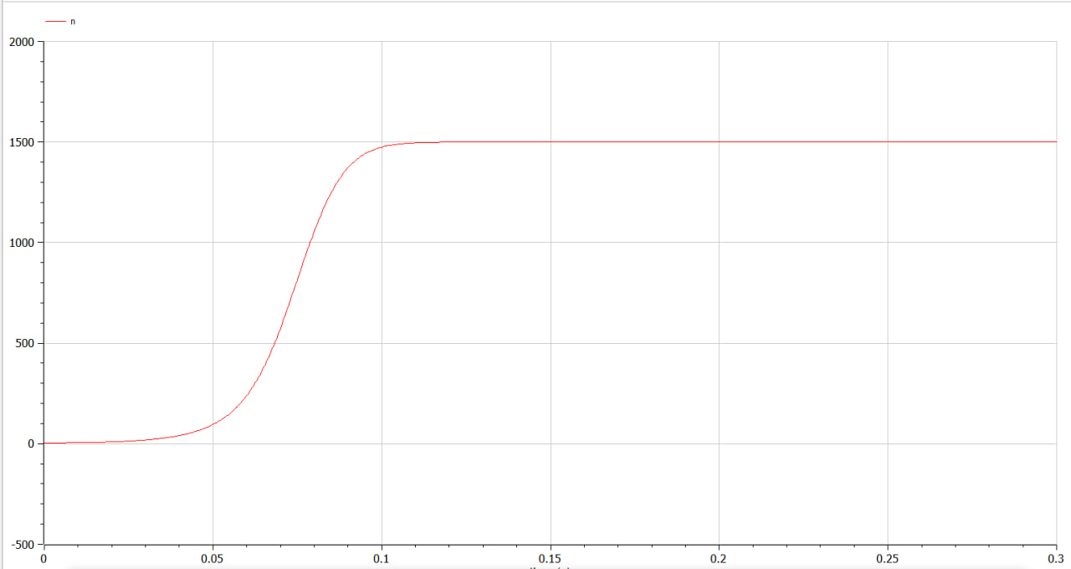

3 результат

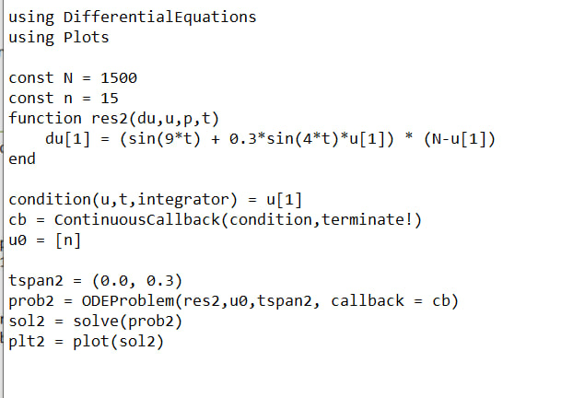

Julia

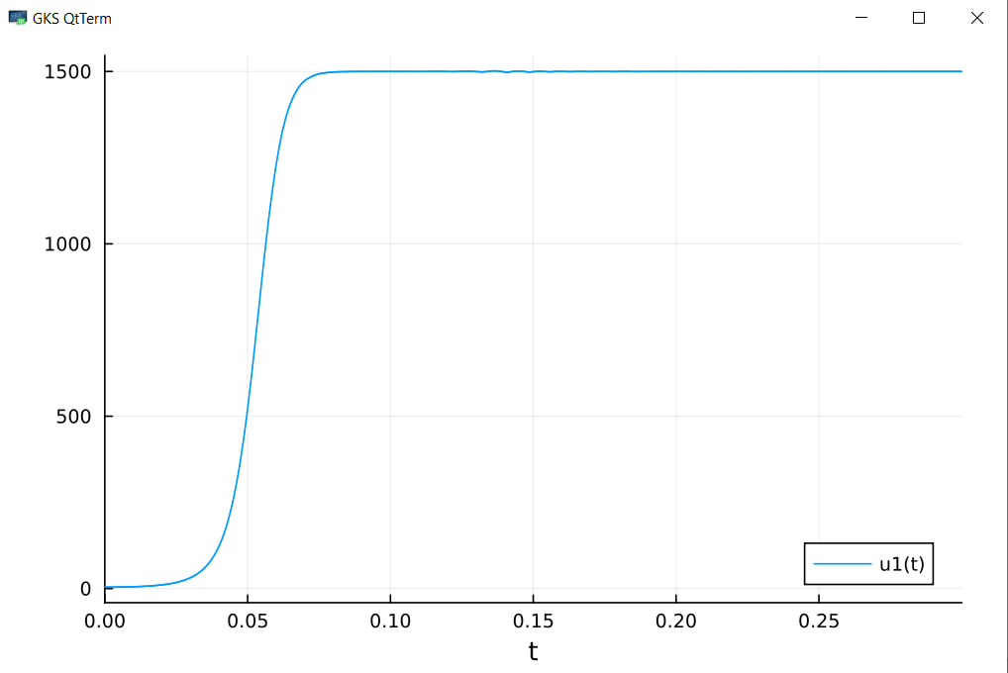

3 результат

# 5 Выводы

Мы решили задачу об эффективности рекламы, рассмотрели 3 разных графика эффективности рекламы, используя при этом Julia и OpenModelica.

# 6 Список литературы

1. Эффективность рекламы // URL: https://esystem.rudn.ru/pluginfile.php/1971741/mod_resource/content/2/Лабораторная%20работа%20№%206.pdf (дата обращения: 25.03.2023).